教师线上直播操作指南
第一步：身份绑定（如果学校统一上传数据，可忽略此步，直接开启直播）
进入雨课堂公众号，点ft菜单栏里的【更多】-【身份绑定】，进入页面后，搜索我校全称，进入我校身份绑定页面，按页面提示进行身份绑定，如图 1 所示。学生也是按此操作进行身份绑定。
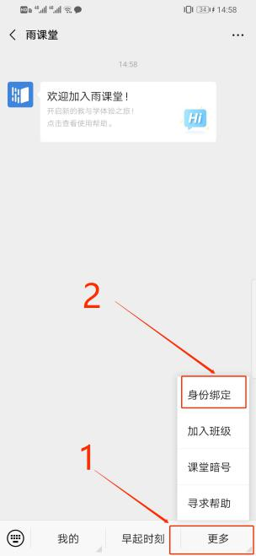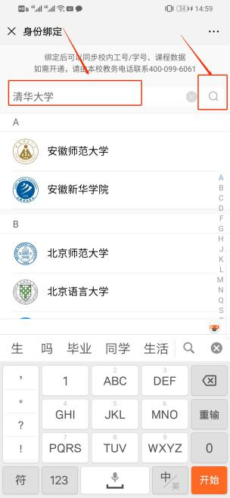

第二步：安装雨课堂插件
图 1 身份绑定

打开雨课堂官网上的【下载】入口（https://www.yuketang.cn/download）下载雨 课堂安装包，电脑系统必须为Windows XP SP3、Windows7 及以上版本，需同时安装PowerPoint2010 及以上版本或 WPS 个人版（6929）及以上版本根据提示进行安装， PowerPoint2007 版本可下载office2007 版专用安装包使用。
安装过程中有问题可查看：https://www.yuketang.cn/help?list=1
第三步：开启雨课堂授课-开启直播
打开授课 PPT,点ft【雨课堂】，扫码或账密登录之后，点ft【开启雨课堂授课】。如图 2 所示。
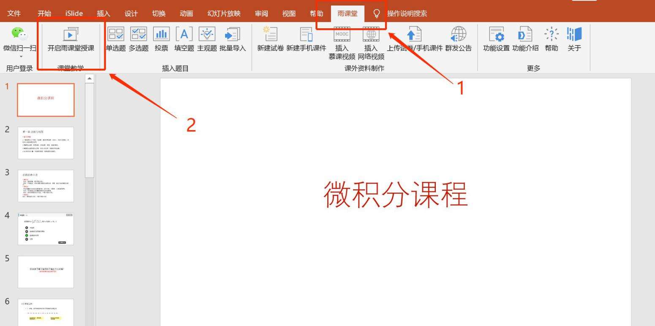
图 2 开启雨课堂授课
第四步：选择要进行直播的课程和班级，点击开启授课按钮
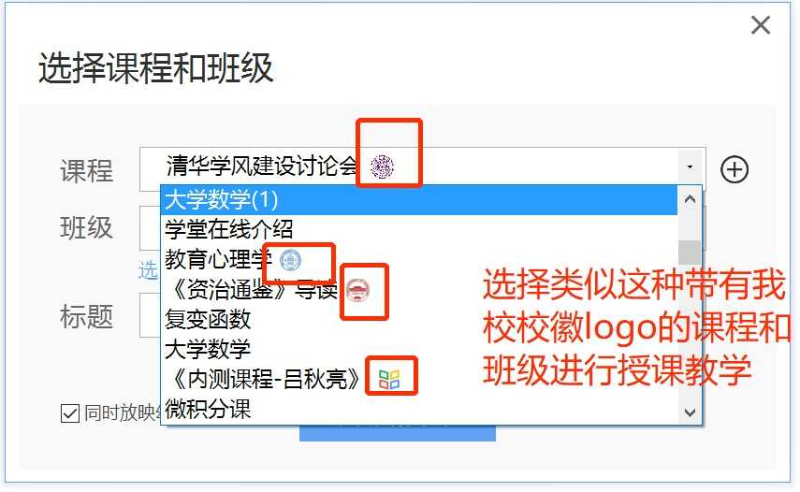
特别说明：请选择带有我校校徽的课程，带有校徽的课程班级已经开通了直播权 限，如图 3 所示。

第五步：开启直播
图 3 选择课程班级

开启授课后，点ft PPT 右端的悬浮按钮，选择开启“语音直播”或“视频直播。” 所示。

如图 4

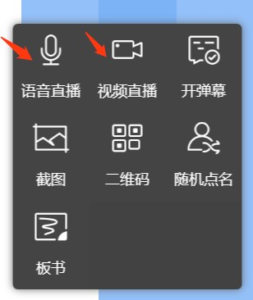

图 4 开启直播
以视频直播为例，点ft视频直播之后，出现如下设备检测界面，建议将输入音量调整至 100，如图 5 所示。
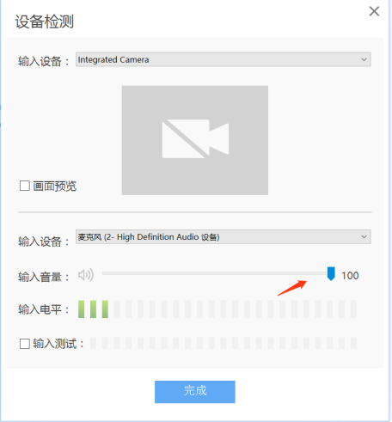
图 5 设置输入音量
在弹出的是否允许摄像头权限中，选择允许，如图 6 所示。
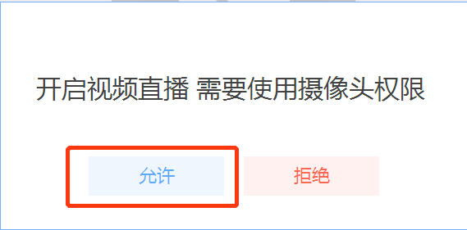
图 6 允许使用摄像头
在弹出的是否给学生发送通知的选项里，建议老师选择“立即发送”，这样学生可在微信公众号里收到直播提醒，方便学生直接从公众号信息里点ft进入直播。之后直播正式开始。
